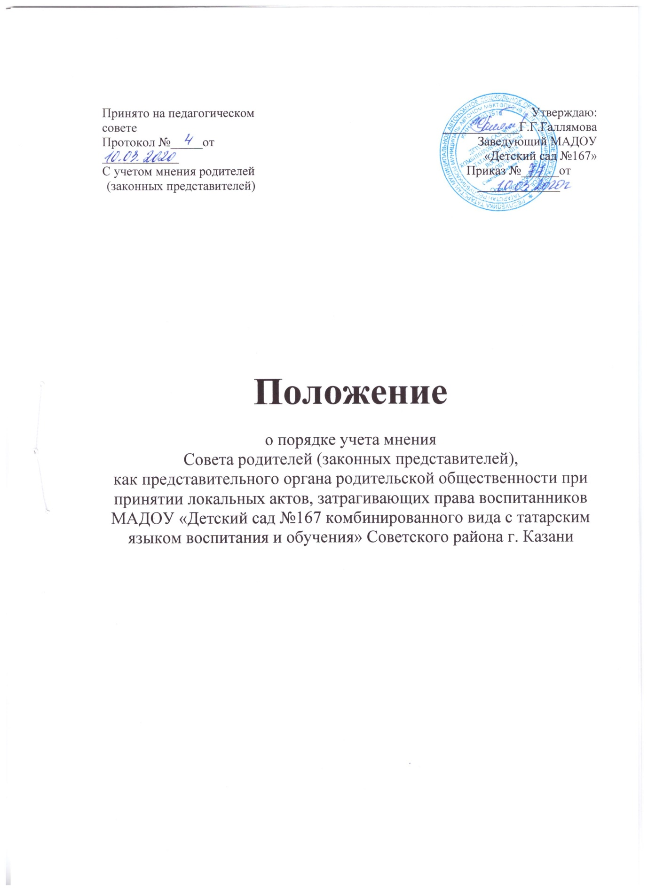

1.Общие положения.

1.1. Настоящее Положение (далее – Порядок) регулирует процесс рассмотрения и согласования локальных нормативных актов, затрагивающих интересы воспитанниковмуниципального автономного дошкольного образовательного учреждения «Детский сад № 167 комбинированного видас татарским языком воспитания и обучения» Советского района г. Казани (далее Учреждения) с Советом родителей как представительным органом родительской общественности.

1.2. Порядок разработан с целью обеспечения и защиты конституционных прав граждан Российской Федерации на образование.

1.3. Локальные нормативные акты, затрагивающие интересы воспитанников, принимаемыев Учреждении, не должны нарушать права обучающихся, установленные законодательством Российской Федерации, независимо от пола, расы, национальности, языка, происхождения, имущественного, социального и должностного положения, места жительства, отношения к религии, убеждений, принадлежности к общественным объединениям, а также других обстоятельств.

1.4. Порядок направлен на реализацию требований законодательства по образованию по привлечению органов самоуправления Учреждения к локальной нормотворческой деятельности для обеспечения государственно-общественного характера управления Учреждением.

1.5. Настоящий Порядок разработан в соответствии с:
Конвенцией о правах ребенка, принятой резолюцией 44/25 Генеральной Ассамблеи ООН
от 20 ноября 1989 года;
Конституцией Российской Федерации;
Федеральным законом от 29.12.2012г. № 273 – ФЗ «Об образовании в Российской
Федерации» (части 3, 4 ст. 30);
уставом муниципального дошкольного образовательного учреждения.

1.6. Изменения и дополнения в настоящее Положение вносятся Родительским комитетом Учреждения, заведующим учреждения и принимаются на заседании Родительского комитета.

1.7. Срок данного Положения не ограничен. Данное Положение действует до принятия нового.

- Основные понятия и термины, используемые в настоящем Порядке.

Локальный нормативный акт – документ,принятый на уровне образовательногоучреждения и регулирующее его внутреннюю деятельность.

Обучающийся -физическое лицо, осваивающее образовательную программу. Педагогический работник -физическое лицо, которое состоит в трудовых, служебныхотношениях с организацией, осуществляющей образовательную деятельность, и выполняет обязанности по обучению, воспитанию обучающихся и (или) организации образовательной деятельности.

Участники образовательных отношений -обучающиеся, родители (законныепредставители) несовершеннолетних обучающихся, педагогические работники, организации, осуществляющие образовательную деятельность.

Отношения в сфере образования -совокупность общественных отношений пореализации права граждан на образование, целью которых является освоение обучающимися содержания образовательных программ (образовательные отношения), и общественных отношений, которые связаны с образовательными отношениями и целью которых является создание условий для реализации прав граждан на образование; Конфликт интересов педагогического работника -ситуация, при которой упедагогического работника при осуществлении им профессиональной деятельности

2

возникает личная заинтересованность в получении материальной выгоды или иного преимущества и которая влияет или может повлиять на надлежащее исполнение педагогическим работником профессиональных обязанностей вследствие противоречия между его личной заинтересованностью и интересами обучающегося, родителей (законных представителей) несовершеннолетних обучающихся.

- Рассмотрение и согласование проектов локальных нормативных актов.

3.1. Учреждение принимает локальные нормативные акты, содержащие нормы, регулирующие отношения в сфере образования, в пределах своей компетенции в соответствии с законодательством Российской Федерации в порядке, установленном его уставом.

3.2. Учреждение разрабатывает локальные нормативные акты по основным вопросам организации и осуществления образовательной деятельности, в том числе регламентирующие правила приема обучающихся, режим занятий обучающихся, порядок

- основания перевода, отчисления и восстановления обучающихся, порядок оформления возникновения, приостановления и прекращения отношений между образовательным учреждением и обучающимися и (или) родителями (законными представителями) несовершеннолетних обучающихся и др.

3.3. Нормы локальных нормативных актов, ухудшающие положение обучающихся по сравнению с установленным законодательством об образовании, либо принятые с нарушением установленного законодательством порядка, не применяются и подлежат отмене Учреждением.

3.4. Проекты локальных нормативных актов, затрагивающие законные интересы обучающихся или родителей (законных представителей) несовершеннолетних обучающихся разрабатываются по следующим направлениям:

разработка и принятие правил внутреннего распорядка обучающихся; создание необходимых условий для охраны и укрепления здоровья; организация воспитательной деятельности с обучающимися; разработка дополнительных общеобразовательных программ; обеспечение реализации в полном объеме образовательных программ и учебных

планов; соответствие качества подготовки обучающихся установленным стандартам;

соответствие применяемых форм, средств, методов обучения и воспитания возрастным, психофизическим особенностям, склонностям, способностям, интересам и потребностям обучающихся;

создание безопасных условий обучения, воспитания обучающихся, присмотра и ухода за обучающимися, их содержания в соответствии с установленными нормами, обеспечивающими жизнь и здоровье обучающихся;

соблюдение прав и свобод обучающихся, родителей (законных представителей) несовершеннолетних обучающихся и др.

3.5. В целях учета мнения родителей (законных представителей) несовершеннолетних

обучающихся, по вопросам управления Учреждением и при принятии Учреждением локальных нормативных актов, затрагивающих их права и законные интересы и права обучающихся, по инициативе родителей (законных представителей) несовершеннолетних обучающихся создается Совет родителей.

3.6. Деятельность Совета родителей регулируется отдельными положениями, принятыми и утвержденными в Учреждении в установленном Уставом порядке.

3.7. Проекты локальных нормативных актов после их разработки обсуждаются на заседаниях Совета родителей. В случае выявления нарушений законных интересов обучающихся или родителей (законных представителей) несовершеннолетних обучающихся, в проекты локальных нормативных актов вносятся соответствующие

3

изменения с учетом мнения Родительского комитета, что отражается в протоколах их заседаний. Положительные заключения о содержании проектов локальных нормативных актов также фиксируются в протоколах заседаний Родительского комитета.

3.8. Согласованные с Родительским комитетом проекты локальных нормативных актов утверждаются в Учреждении в установленном в уставе порядке.

- Конфликт интересов.

4.1. В случае возникновения конфликта интересов педагогического работника(ов) или руководства Учреждения при несоблюдении или недобросовестном соблюдении законодательства в сфере образования и локальных нормативных актов, действующих в Учреждении, споры и конфликты урегулируются комиссией по урегулированию споров между участниками образовательных отношений. Деятельность данной комиссии регулируется отдельным положением, принятым в муниципальном дошкольном образовательном учреждении.

4.2. Комиссия по урегулированию споров между участниками образовательных отношений создается в целях урегулирования разногласий между участниками образовательных отношений по вопросам реализации права на образование, в том числе в случаях возникновения конфликта интересов педагогического работника, применения локальных нормативных актов.

4.3. Решение комиссии по урегулированию споров между участниками образовательных отношений является обязательным для всех участников образовательных отношений в Учреждении и подлежит исполнению в сроки, предусмотренные указанным решением. Решение комиссии по урегулированию споров между участниками образовательных отношений может быть обжаловано в установленном законодательством Российской Федерации порядке.

4.4. Родительский комитет принимает участие в согласовании локального нормативного акта, регулирующего порядок создания, организации работы комиссии по урегулированию споров между участниками образовательных отношений и принятию ею решений.

- Права и обязанности участников образовательных отношений при рассмотрении и согласовании проектов локальных нормативных актов.

5.1. Заведующий
5.1.1. Имеет право:

- определять потребность в разработке тех или иных локальных нормативных актов, затрагивающих права и законные интересы обучающихся, родителей (законных представителей) несовершеннолетних обучающихся;

- формировать направления внутренней нормотворческой деятельности с учетом мнения других участников образовательных отношений;

- утверждать локальные нормативные акты в соответствии с принятым в Учреждении порядком, закрепленным в ее уставе;

- привлекать к разработке локальных нормативных актов представителей компетентных сторонних организаций, специалистов и экспертов в определенных областях, связанных с деятельностью Учреждения;

- осуществлять руководство и контроль за разработкой локальных нормативных актов.
5.1.2. Обязан:

- руководствоваться в своей деятельности Конституцией Российской Федерации, законодательством в сфере образования и подзаконными нормативными правовыми актами, затрагивающими права и законные интересы обучающихся, родителей (законных представителей) несовершеннолетних обучающихся;

4

- учитывать мнения участников образовательных отношений и других заинтересованных сторон в процессе разработки и утверждения локальных нормативных актов;

- соблюдать права и свободы других участников образовательных отношений.

5.2. Родители (законные представители) несовершеннолетних обучающихся:
5.2.1. Имеют право:

- участвовать разработке и обсуждении локальных нормативных актов, затрагивающих права и законные интересы обучающихся, родителей (законных представителей) несовершеннолетних;

- участвовать в установленном порядке в согласовании локальных нормативных актов;

- в случае конфликта интересов педагогического(ких) работника(ов) или руководства Учреждения при несоблюдении или недобросовестном соблюдении законодательства в сфере образования и локальных нормативных актов, действующих в Учреждении, обращаться в комиссию по урегулированию споров между участниками образовательных отношений;

- обжаловать локальные нормативные акты образовательной организации в установленном законодательством Российской Федерации порядке;

- отстаивать свои интересы в органах государственной власти и судах;

- использовать не запрещенные законодательством Российской Федерации иные способы защиты своих прав и законных интересов.

5.2.2. Обязаны:
- уважать и соблюдать права и свободы других участников образовательных отношений.

5.3. Обучающиеся:
5.3.1. Имеют право:

- на уважение человеческого достоинства, защиту от всех форм физического и психического насилия, оскорбления личности, охрану жизни и здоровья.

5.3.2. Обязаны:
- уважать и соблюдать права и свободы других участников образовательных отношений.

5

Приложение1

ОБРАЗЕЦ
письма в Родительский комитет - Совет родителей

Председателю Родительского комитета
МАДОУ «Детский сад № 167»,
______________________________(Ф.И.О.)

Направляю Вам проект __________________________________________________

__________________________________________________________________________

для вынесения мотивированного мнения по проекту указанного локального акта в письменной форме. Прошу Родительский комитет рассмотреть возможность внесения изменений в данный проект в максимально короткий срок, в пределах 5дней.

Приложение: на ___________листах.

Заведующий МАДОУ «Детский сад № 167» Г.Г.Галлямова

6

Приложение 2

Муниципальное автономное дошкольного образовательное учреждение
«Детский сад №167 комбинированного вида с татарским языком воспитания и обучения» Советского района г. Казани

Выписка из протокола заседания Родительского комитета
МАДОУ «Детский сад № 167»
от ___________№________

На заседании Совета родителей:
присутствовали: ____________человек,
отсутствовали: ____________ человек,

из них по уважительной причине: ____________человек.

Повестка заседания:

1.Вынесение мотивированного мнения по вопросу принятия в МАДОУ «Детский сад

- 167» локального нормативного акта, затрагивающего права воспитанников (наименование локального акта, затрагивающего интересы обучающихся).

Мотивированное мнение.

Проект локального нормативного акта
_____________________________________________________________________________,

затрагивающего права воспитанников МАДОУ «Детский сад № 167», (не)соответствует законодательству Российской Федерации и иным нормативным правовым актам, указанным в проекте, (не) ухудшает положение воспитанников по сравнению с установленным законодательством об образовании.

На основании вышеизложенного, считаем возможным принятие (наименование локального акта, затрагивающего интересы обучающихся).

Председатель Родительского комитета
МАДОУ «Детский сад № 167»
_____________/_______________________/

(Подпись, расшифровка)

7

